ACTA NÚMERO 101 CIENTO UNO.
HONORABLE AYUNTAMIENTO CONSTITUCIONAL DEL MUNICIPIO DE SAN MIGUEL EL ALTO, JALISCO.
PERIODO ADMINISTRATIVO 2015-2018.
SESIÓN EXTRAORDINARIA CELEBRADA EL DÍA 2 (DOS) DE NOVIEMBRE DEL AÑO 2017 (DOS MIL DIECISIETE).
PRESIDENCIA A CARGO DEL ING. GABRIEL MÁRQUEZ MARTÍNEZ
SECRETARÍA GENERAL A CARGO DEL LIC. JOSÉ MIGUEL LOZA ALCALÁ.
En la ciudad de San Miguel el Alto, Jalisco, siendo las 13:32 (Trece horas con treinta y dos minutos) del día 2 (dos) del mes de Noviembre año 2017 (dos mil diecisiete), en el salón de Ex Presidentes, ubicado en el Palacio Municipal, reunidos los C.C. ING. GABRIEL MÁRQUEZ MARTÍNEZ, PRESIDENTE MUNICIPAL, C. HILDA ADRIANA VÁZQUEZ JIMÁNEZ, LIC. EDUARDO DÍAZ RAMÍREZ, C. FRANCISCO RAMOS CERVANTES, C. FERNANDO JASSIEL GONZÁLEZ GUTIÉRREZ, DR. LUIS ALFONSO NAVARRO TRUJILLO, C. MARTHA LETICIA GONZÁLEZ GONZÁLEZ, MTRO. ELEUTERIO HERNÁNDEZ GÓMEZ, C. TOMÁS NAVARRO NERI, (REGIDORES); MTRA. LORENA DEL CARMEN SÁNCHEZ MUÑOZ, SINDICO MUNICIPAL, se instala legalmente la Cuadragésima Sexta Sesión Extraordinaria de Ayuntamiento, que se desarrollará al tenor del siguiente: -------------------------------------------
ORDEN DEL DÍA
- LISTA DE ASISTENCIA, VERIFICACIÓN DEL QUÓRUM LEGAL, Y; APROBACIÓN DEL ORDEN DEL DÍA.
- LECTURA, EN SU CASO DEBATE, Y APROBACIÓN DEL ACTA DE LA SESIÓN ANTERIOR;
- Acta número 62, de sesión ordinaria celebrada el día 16 de mayo de 2017 de la cual se solicita aprobación para omitir su lectura y posponer su revisión y aprobación para siguiente sesión.
- Acta número 88 de sesión Extraordinaria celebrada el día 29 de Agosto de 2017, de la cual se solicita aprobación para omitir su lectura y posponer su revisión y aprobación para siguiente sesión
- Acta número 89, de sesión Ordinaria celebrada el día 05 de Septiembre de 2017, de la cual se solicita aprobación para omitir su lectura y posponer su revisión y aprobación para siguiente sesión.
- Acta número 93, de sesión Ordinaria celebrada el día 19 de Septiembre de 2017, de la cual se solicita aprobación para omitir su lectura y posponer su revisión y aprobación para siguiente sesión.
- Acta número 94, de sesión Extraordinaria celebrada el día 27 de Septiembre de 2017, de la cual se solicita aprobación para omitir su lectura y posponer su revisión y aprobación para siguiente sesión.
- Acta número 95, de sesión Ordinaria celebrada el día 03 de Octubre de 2017, de la cual se solicita aprobación para omitir su lectura y posponer su revisión y aprobación para siguiente sesión.
- Acta número 96 de Sesión Extraordinaria celebrada el día 05 de Octubre de 2017, de la cual se solicita aprobación para omitir su lectura y posponer su revisión y aprobación para siguiente sesión.
- Acta número 97 de Sesión Extraordinaria celebrada el día 12 de Octubre de 2017, de la cual se solicita aprobación para omitir su lectura y posponer su revisión y aprobación para siguiente sesión.
- Acta número 98 de Sesión Extraordinaria celebrada el día 20 de Octubre de 2017, de la cual se solicita aprobación para omitir su lectura y posponer su revisión y aprobación para siguiente sesión.
- Acta número 99 de sesión Ordinaria celebrada el día 23 de Octubre de 2017, de la cual se solicita aprobación para omitir su lectura y posponer su revisión y aprobación para siguiente sesión.
- Acta número 100 de sesión Extraordinaria celebrada el día 26 de Octubre de 2017, de la cual se solicita aprobación para omitir su lectura y posponer su revisión y aprobación para siguiente sesión.
- ANÁLISIS Y EN SU CASO APROBACIÓN DE LOS GASTOS DE LA HACIENDA MUNICIPAL CORRESPONDIENTES AL PERIODO DEL 26 DE OCTUBRE AL 2 DE NOVIEMBRE DEL MES DE OCTUBRE DE 2017.
- CLAUSURA

Dando comienzo al desahogo de la sesión y de acuerdo al orden del día, punto primero; el Presidente Municipal Ing. Gabriel Márquez Martínez saluda a los presentes y posteriormente da instrucciones al Secretario General para que proceda a realizar el pase de lista, siendo este de forma nominal informa al Presidente Municipal que se encuentran presentes 10 (Diez) de los 11 once integrantes del Honorable Ayuntamiento. Ausente la munícipe Karen Jacqueline Padilla Hermosillo. -----------------------------------------------------
Declarando el Presidente Municipal Ing. Gabriel Márquez Martínez la existencia del quórum legal, para llevar a cabo la Sesión, siendo válidos todos y cada uno de los acuerdos que en ésta se tomen. --------------------------------------------------------------------------
Seguidamente se pone a consideración del Pleno el orden del día, propuesto para esta sesión, se somete a votación y de forma económica se computarizan 10 (Diez) votos a favor. --------------------------------------------------------------------------------------------------------------
Declarando el Presidente Municipal Ing. Gabriel Márquez Martínez, aprobado por unanimidad de presentes el Orden del Día para llevar a cabo esta sesión de Ayuntamiento. --------------------------------------------------------------------------------------------------

Punto II del orden del día, el C. Presidente Municipal Ing. Gabriel Márquez Martínez somete a consideración del Cuerpo Colegiado, la aprobación para la omisión de la lectura, debate y aprobación de las actas de ayuntamiento número 62, 88, 89, 93, 94, 95, 96, 97, 98, 99 y 100; de fechas 16 de mayo, 29 de Agosto, 05 de Septiembre, 19 de Septiembre, 27 de Septiembre, 03 de Octubre, 05 de Octubre, 12 de Octubre, 20 de Octubre, 23 de Octubre y 26 de Octubre respectivamente, todas del año 2017 para sesión posterior de ayuntamiento. -----------------------------------------------------------------------
Sometiéndose a votación y, en votación económica resultan 9 (Nueve) votos a favor y 1 (Una) abstención a cargo del edil Fernando Jassiel González Gutiérrez.------------------------
Declarando el Presidente Municipal Ing. Gabriel Márquez Martínez aprobado por mayoría calificada la omisión de la lectura, debate y aprobación de las actas número 62, 88, 89, 93, 94, 95, 96, 97, 98, 99 y 100; de fechas 16 de mayo, 29 de Agosto, 05 de Septiembre, 19 de Septiembre, 27 de Septiembre, 03 de Octubre, 05 de Octubre, 12 de Octubre, 20 de Octubre, 23 de Octubre y 26 de Octubre respectivamente, todas del año 2017; posponiendo su análisis y aprobación para siguiente sesión de ayuntamiento. ----------------------------------------------------------------------

Punto III tercero del orden del día, que corresponde al análisis y aprobación de los gastos de la Hacienda Municipal comprendidos del periodo del 26 de Octubre al 2 de Noviembre de 2017, los cuales ya han sido presentados y analizados en reunión previa a esta sesión de ayuntamiento. Solicitando el Secretario General den a conocer los gastos que se derogan de la lista presentada, y una vez puntualizados éstos, se someten a votación para aprobación, y siendo la votación de forma económica se computarizan 10 (Diez) votos a favor, -------------------------------------------------------------------------------------------
Declarando el C. Presidente Municipal Ing. Gabriel Márquez Martínez Aprobado por unanimidad de presentes, resultando el siguiente ACUERDO: -------------------------------
ÚNICO: El Pleno del H. Ayuntamiento Constitucional de San Miguel el Alto, Jalisco, aprueba y autoriza los gastos de la Hacienda Municipal correspondientes al periodo del día 26 del mes de Octubre al 2 de Noviembre del año 2017 dos mil diecisiete, que se enlistan en la siguiente tabla: -------------------------------------------------------------------------------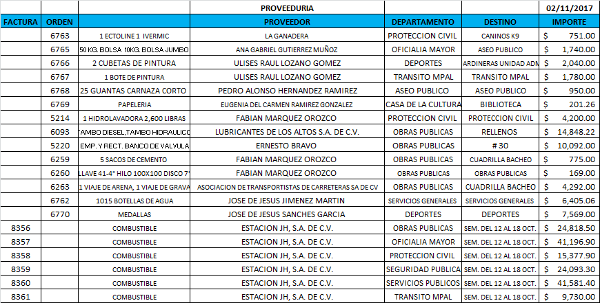
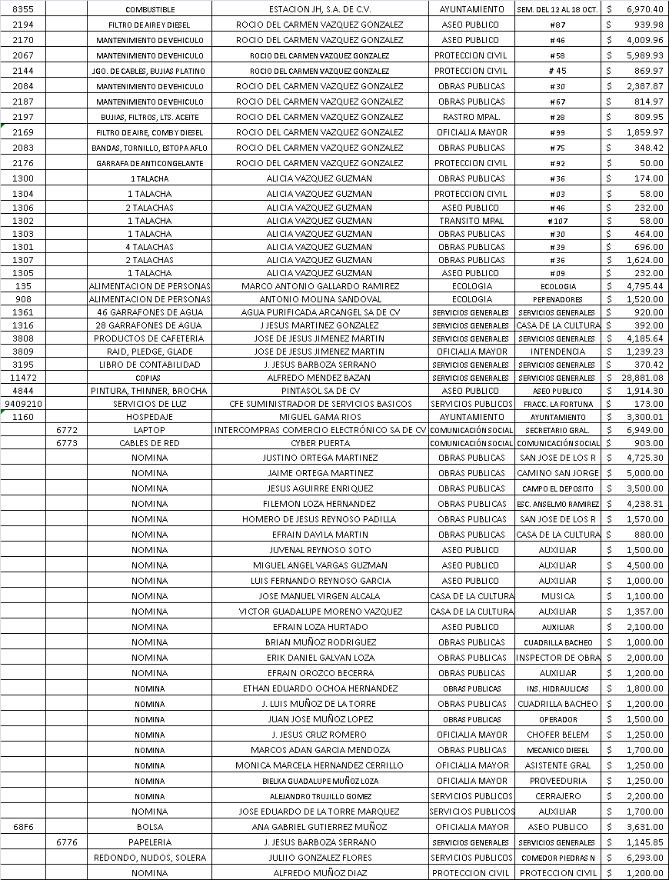

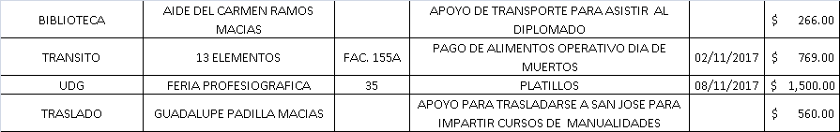
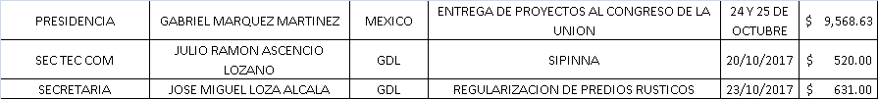
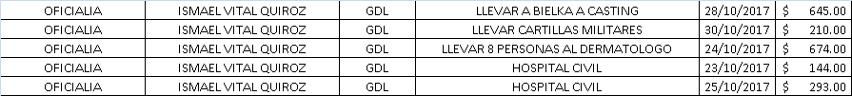
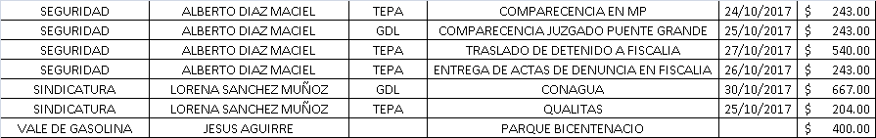

El Secretario General informa que el siguiente y último punto corresponde a la clausura de la sesión por así ser agendado en el orden del día bajo el punto IV, para lo cual el C. Presidente Municipal Ing. Gabriel Márquez Martínez, declara concluida la cuadragésima sexta sesión extraordinaria del Ayuntamiento Constitucional de San Miguel el Alto, Jalisco, siendo las 13:49 (trece horas con cuarenta y nueve minutos) del día 2 (dos) del mes de Noviembre del año 2017 (dos mil diecisiete), siendo válidos todos y cada uno de los acuerdos tomados. Convocando verbalmente a la siguiente sesión ordinaria a celebrarse el día 07 de Noviembre de 2017 a las 8:30 (ocho horas con treinta minutos) en el recinto oficial de salón de ex presidentes ubicado en el Palacio Municipal del municipio de San Miguel el Alto Jalisco.----------------------------------------------------------------------------

CONSTE. DOY FE.

SECRETARIO GENERAL DEL AYUNTAMIENTO
LIC. JOSÉ MIGUEL LOZA ALCALÁ

